Объединение «Бумажный мир игрушек»

Группа № 2, II год обучения

Тема дистанционного занятия № 23, поделка для детей из картонной втулки «Пингвин»
Хорошим другом может стать пингвин.
Цель: Учить детей делать объёмные поделки из втулок.
Задачи:
Познакомить детей со способом изготовления поделки из втулок.
Закреплять навыки вырезывания.
Развивать мелкую моторику.
Назначение:
Данный мастер-класс пригодится для занятий со старшими дошкольниками, а также для совместной работы детей с родителями.
Для его изготовления вам понадобится:
- Сама втулка.
- Бумага следующих тонов: темная, оранжевая, голубая и белая бумага.
- Ножницы и простой карандаш, а также клей и линейка.
- Глазки для пингвина, которые также можно изготовить из кружочков бумаги.
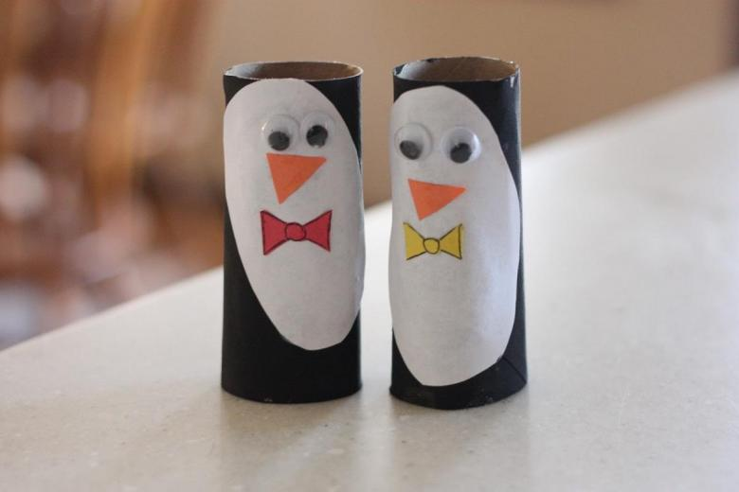
Пошаговое руководство по изготовлению:
- Следует отрезать от листа черной бумаги прямоугольники, которые по размеру примерно будут соответствовать втулке.
- Далее, используя клей, следует закрепить бумагу на рулоне втулки, следя, чтобы она плотно села.
- Из белой бумаги, используя ножницы, вырезаем грушеобразный овал, габариты которого будут несколько меньше размеров втулки по длине.
- Закрепляем наши груши из бумаги на втулке, соблюдая симметрию.
- Вырезаем оранжевый треугольник, который послужит носом для пингвина.
- Лапки пингвина также будут из бумаги оранжевого цвета, для них необходимо вырезать два квадратика со скругленными углами.
- Бантик делаем из бумаги голубого цвета.
- Собираем все детали вместе, используя клей-карандаш.
- Осталось только сделать лапки-крылья. С обоих боков втулки необходимо будет приклеить вырезанные заранее лепестки из черной бумаги. Края их немного загибаем. Получился забавный друг для нашей лисички!

